
18 de junio de 2020
FRancisco Javier Cisneros Avila 16300638 8 a
UREÑA ZAPATA CLAUDIA

Reporte Proyecto Integrador
Sistema de Nominas

Integración de la base de datos
La base de datos esta integrada mediante una librería JDBC la cual permite hacer una conexión a al base de datos MySQL alojada en un servidor local wampserver, la base de datos facturación esta integrada por 7 tablas
- Departamentos: Se alojan los departamentos disponibles en la empresa
- Empleados: Los empleados y su información personal
- Incidencias: Las incidencias de los empleados, faltas injustificadas, horas extras, etc.
- Periodos: Se agregan los periodos disponibles para el pago de nóminas en la empresa
- Puestos: Se agregan los puestos disponibles para los empleados en la empresa
- Tipo: Tipos de contratos
- Turnos: Turnos disponibles para trabajar en la empresa
Conexión del programa
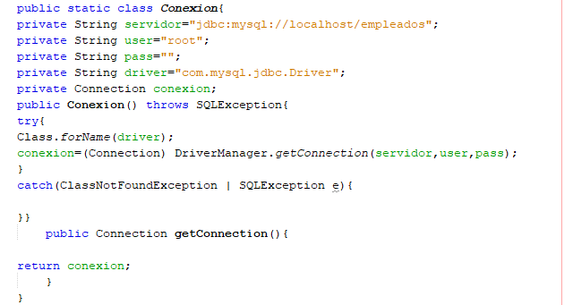

Catálogo de puestos
Aquí podemos agregar nuevos puestos de trabajo
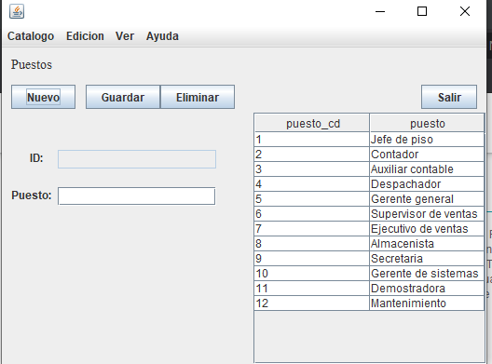
Código para agregar el puesto nuevo en la base de datos
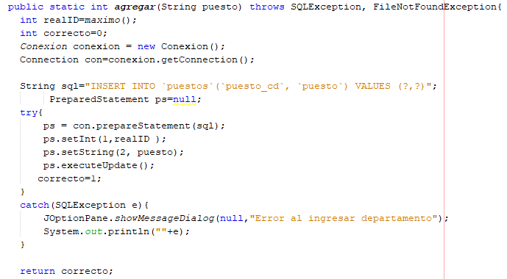
Mostrar la tabla con los puestos creados
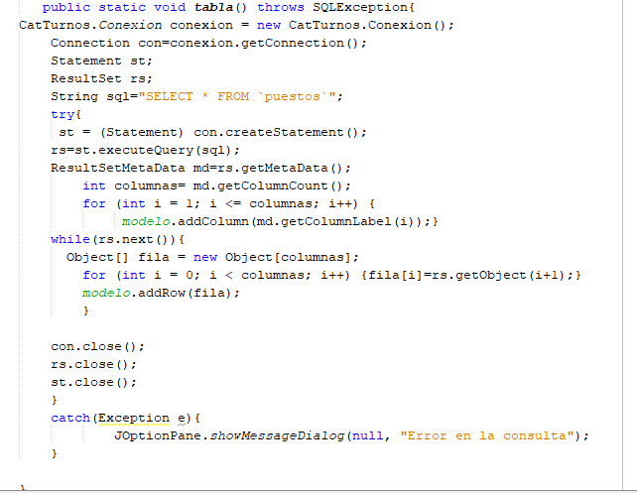
Iniciar la tabla con los puestos trabajados
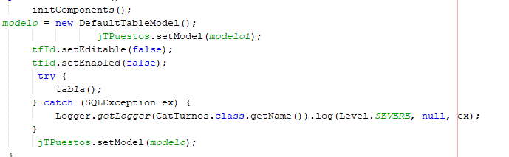

Catálogo departamentos
En este aparatado podemos registrar los departamentos existentes
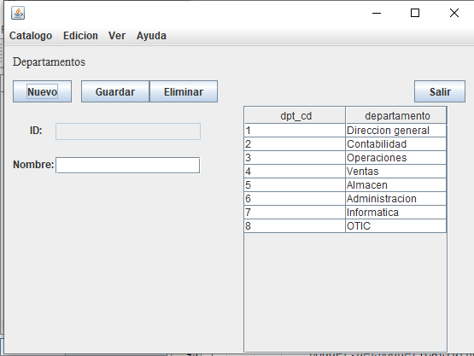
Código para agregar los nuevos departamentos en la base de datos
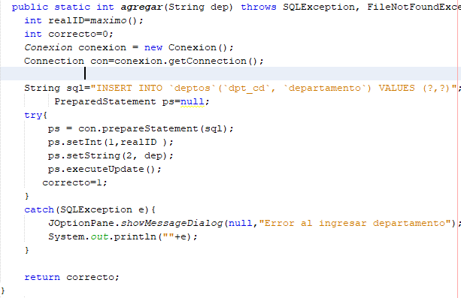
Cargar las tabla con los puestos registrados previamente
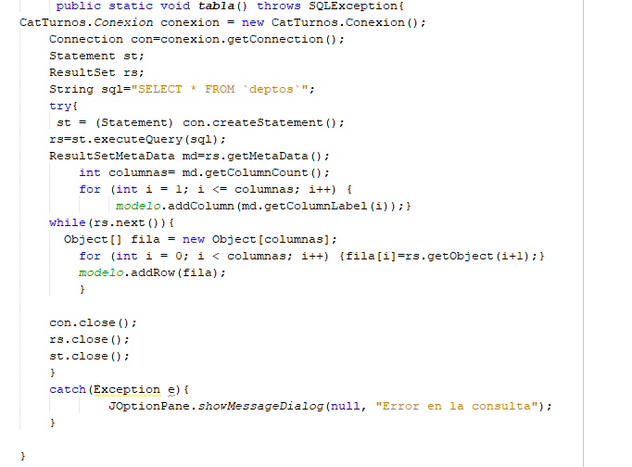
Iniciar la tabla con los puestos agregados
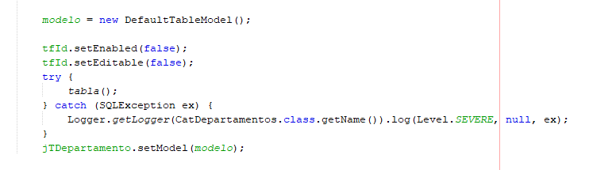

Catálogo Empleados
En este apartado podemos registrar a los nuevos empleados en el sistema.
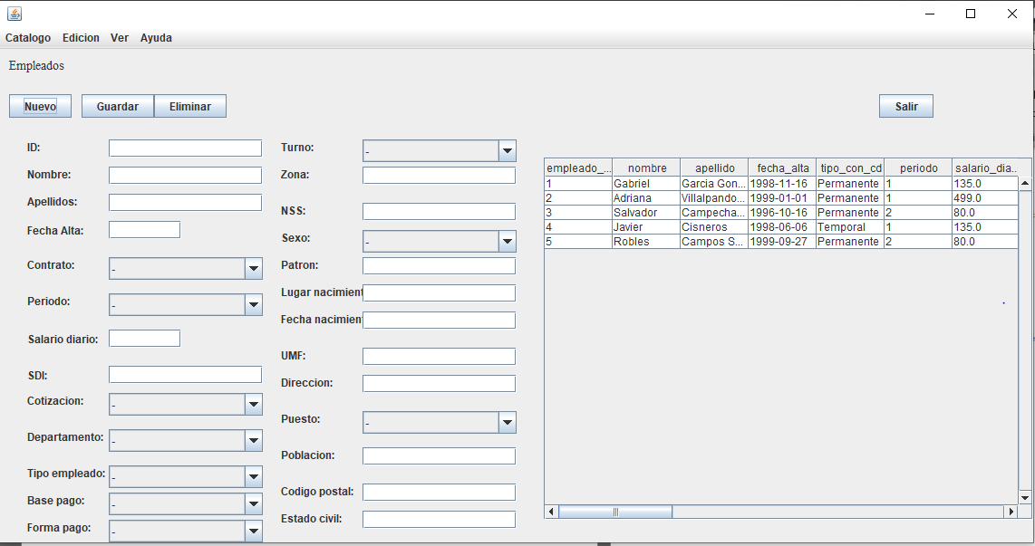
Código para agregar el nuevo empleado en la base de datos
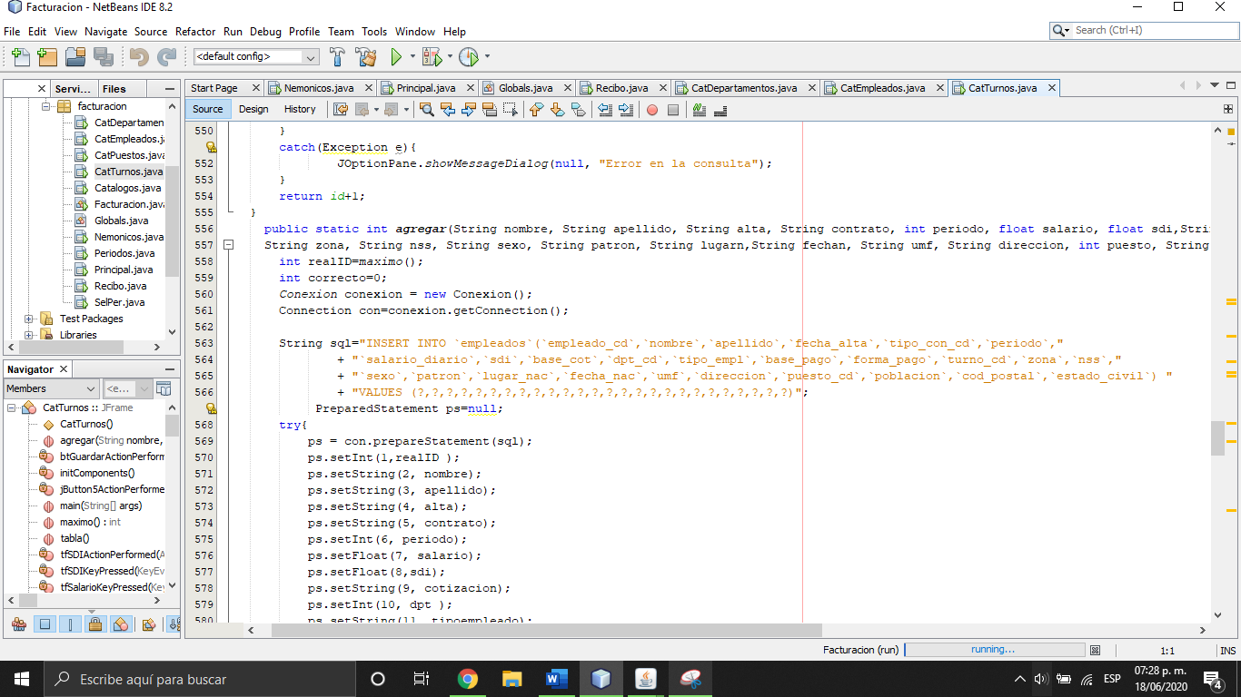

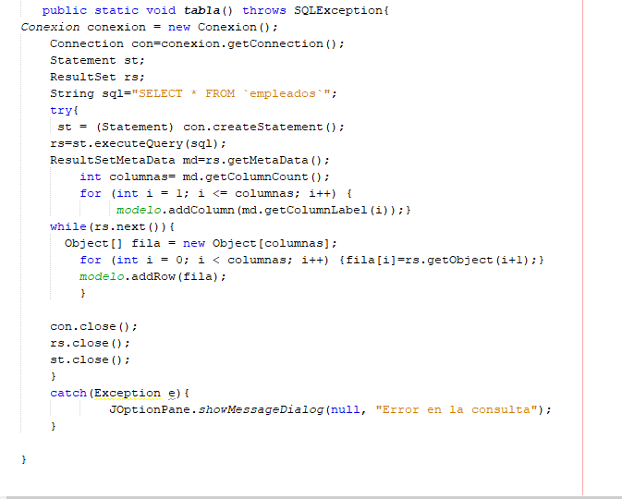
Codigo que carga los datos de los empelados en la tabla con dos for anidados para cargar filas y columnas

Codigo que calcula el sdi con diferentes if para saber cual es la constante correspondiente al empleado dependiendo de su sueldo
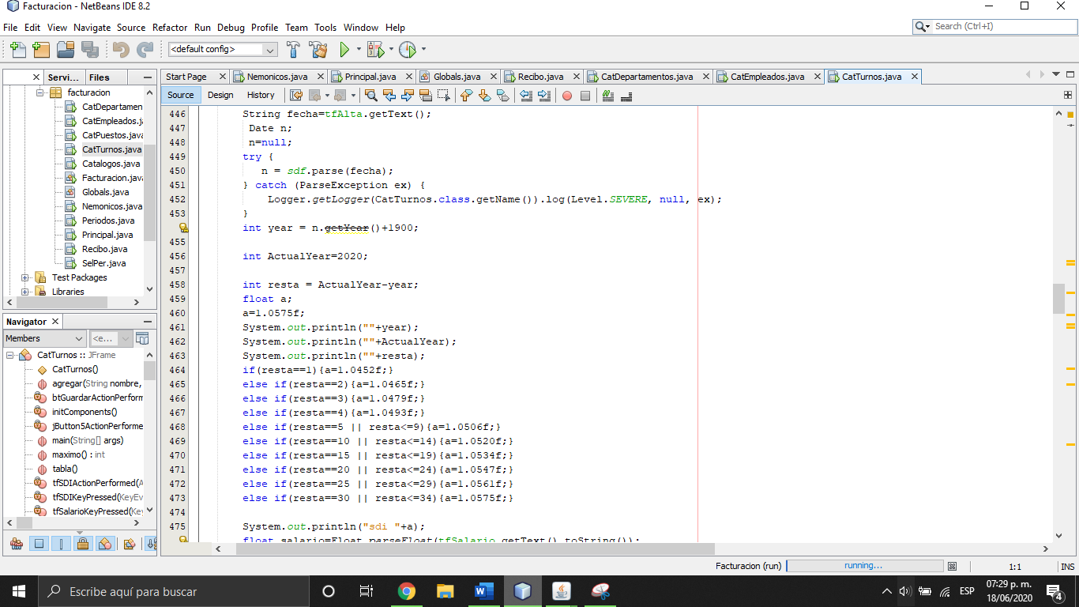
Con este código se obtienen los datos de los Jlabel y JcomboBox
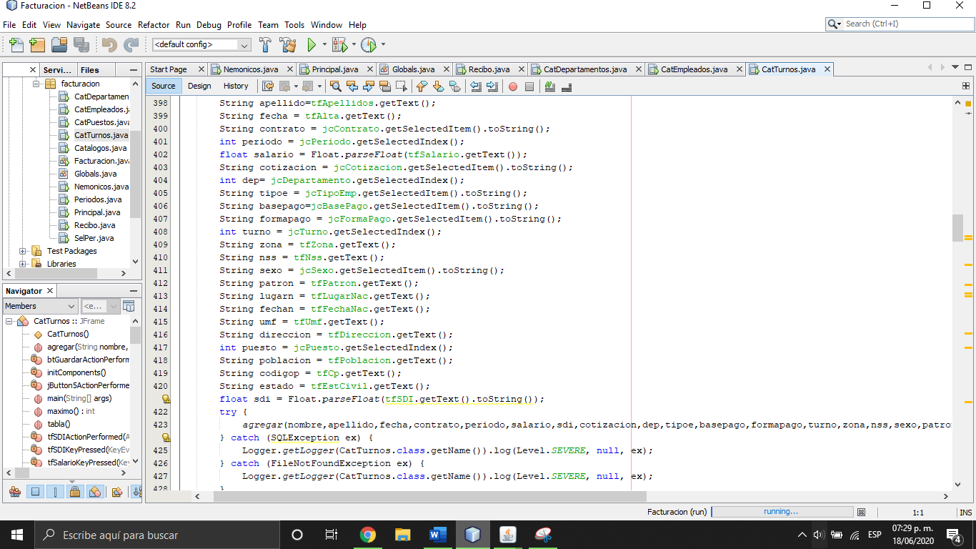

Con este código se cargan los ComboBox para saber cuales son los periodos, puestos y demás disponibles en el sistema.
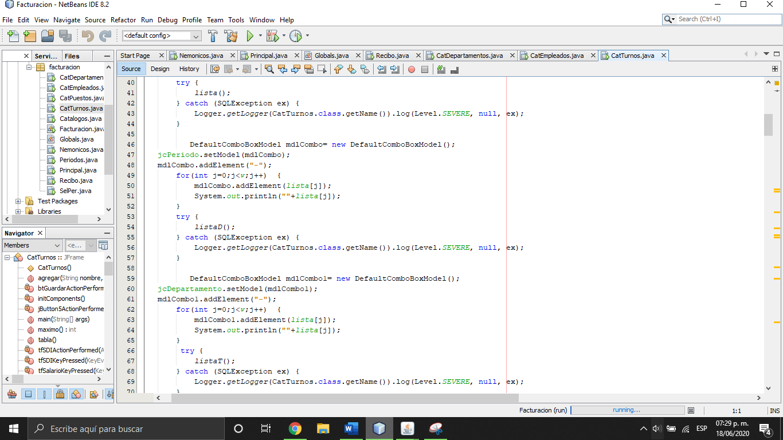

Catálogo de turnos
Se cargan los turnos disponibles en el sistema
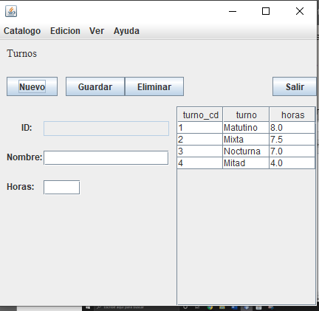

Con esta funcion se descargan los datos de la base de datos y se carga la tabla con los turnos disponibles
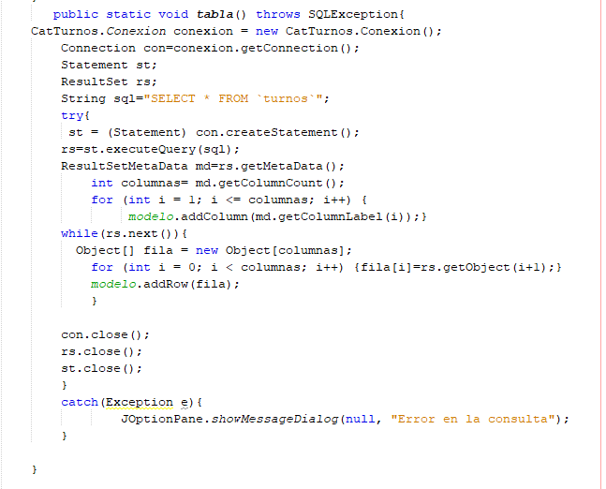
Con esta tabla se agregan más turnos para trabajar 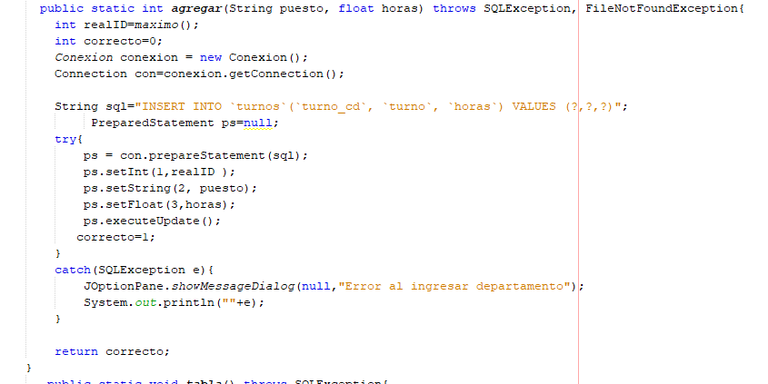
Con estas funciones se agregan los turnos
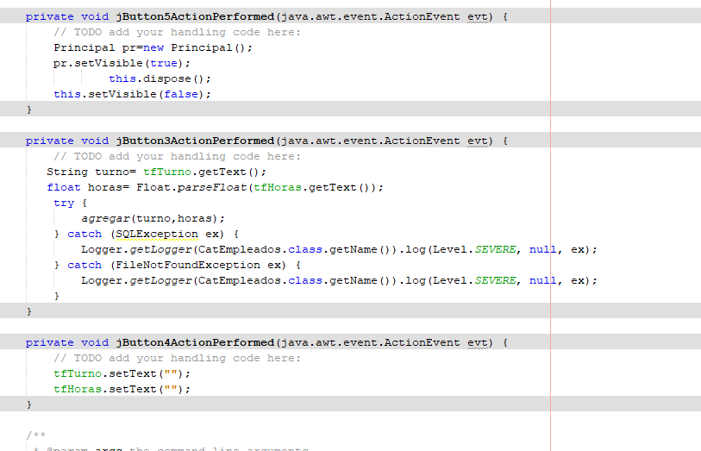

Catálogo de periodos
Espacio que sirve para agregar los periodos disponibles para trabajar en la empresa y sus fechas de inicio
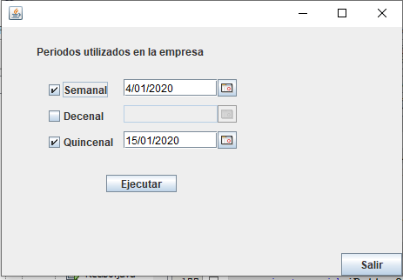

Función para habilitar el periodo y registrar su fecha de inicio
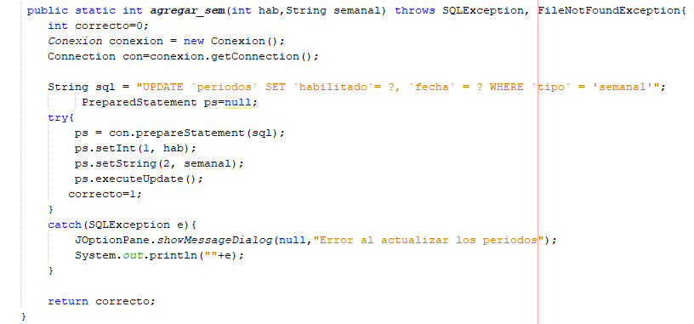
Función para obtener las fechas de inicio de los periodos y saber cuáles están habilitados
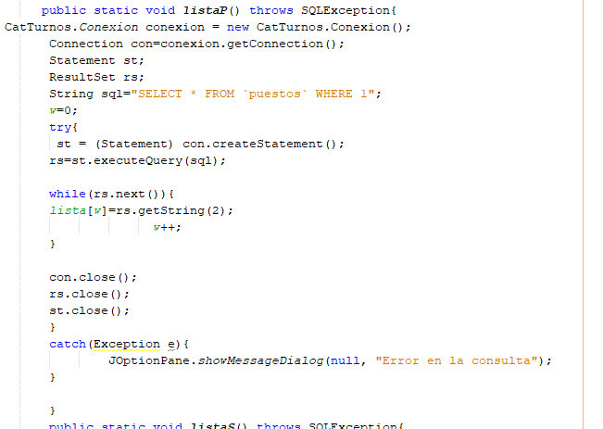

Función que controla que el usuario agregue la fecha inicial y habilita el periodo
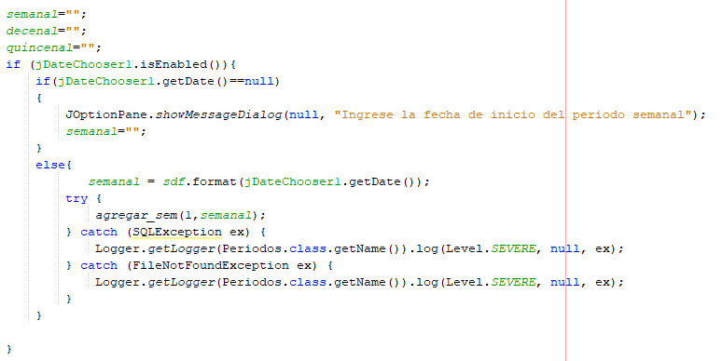

Prenomina de movimientos de percepciones, deducciones y obligaciones
En este espacio tenemos una vista de la prenomina aun sin datos calculados
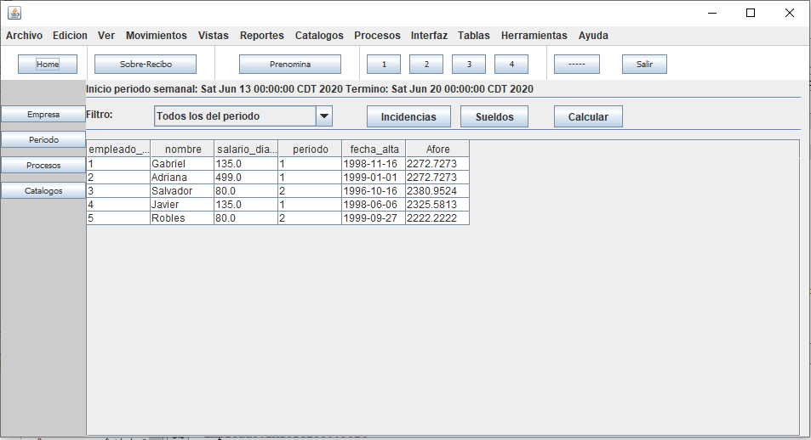

Aquí ya se han agregados nuevos datos despues de dar click al botón calcular el cual nos da todas las deducciones e impuestos
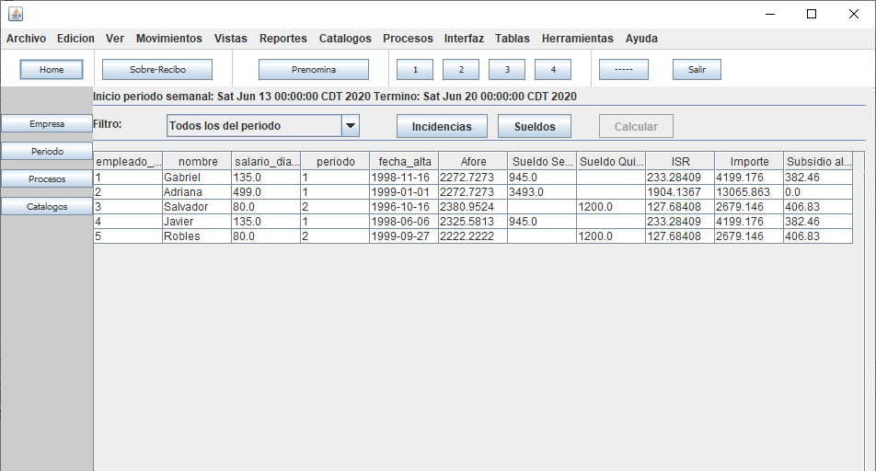
Con estas funciones se llenan las tablas con los datos disponibles en la base de datos con algunos try catch para obtener excepciones si causa algún error
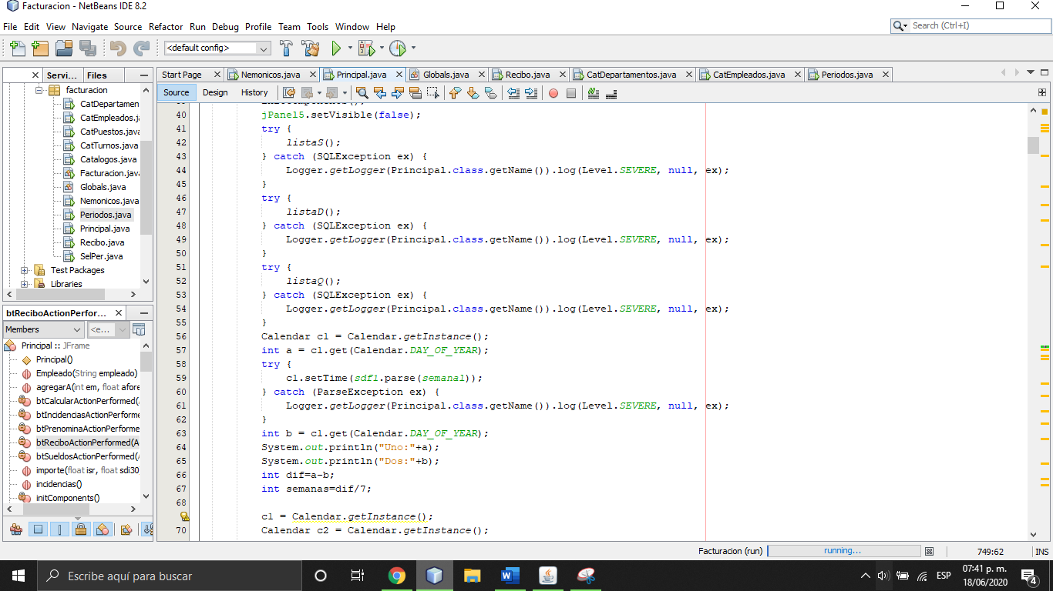

Funciones encargadas de calcular lso datos como ISR,Afore, subsidio para el empleo, etc.
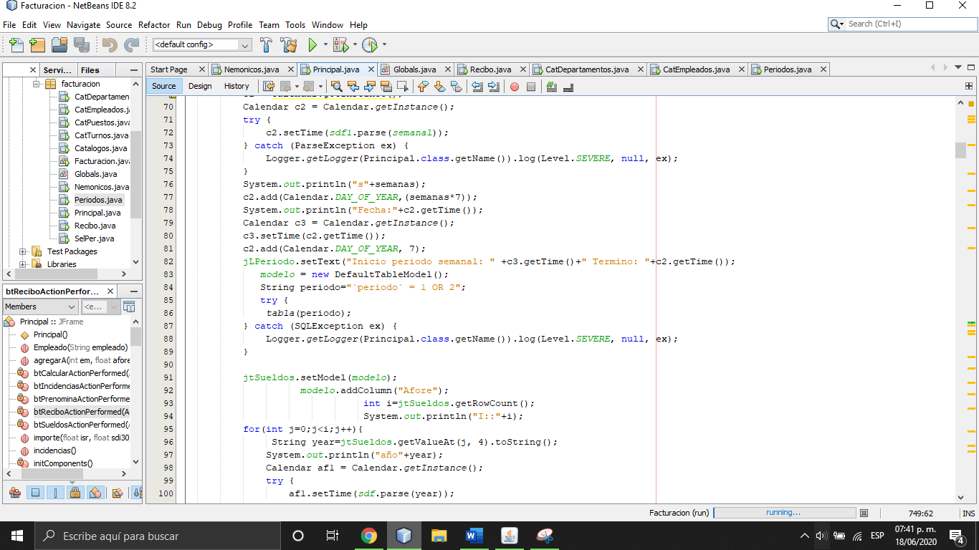
Función para calcular el afore
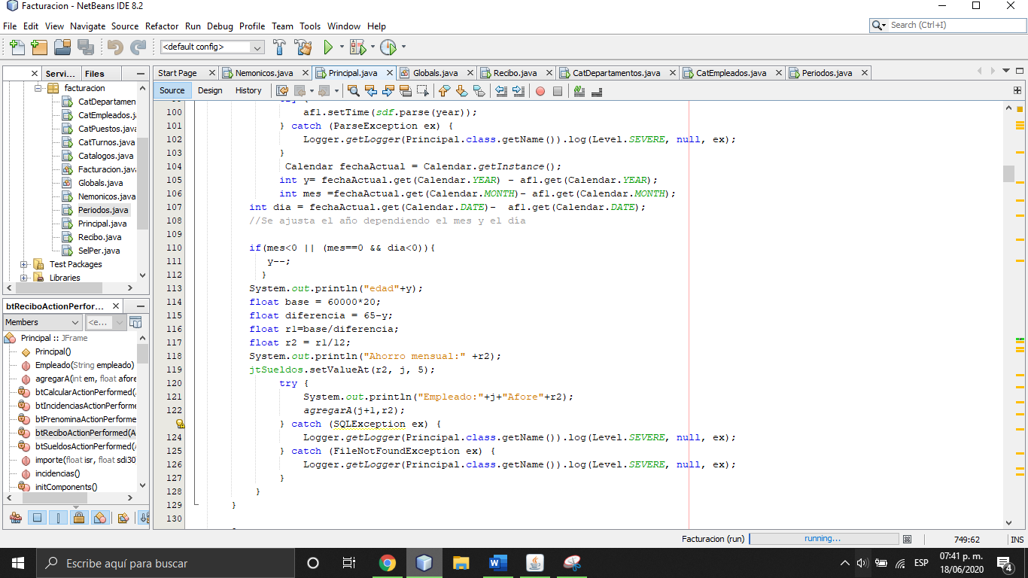

Prenomina de dias y horas
Aquí podemos agregar incidencias a los empleados como faltas y horas
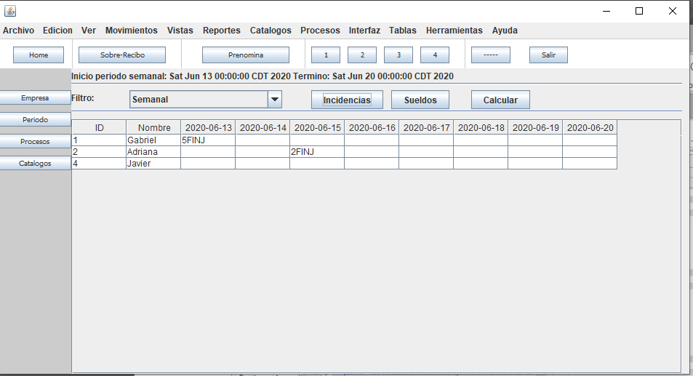
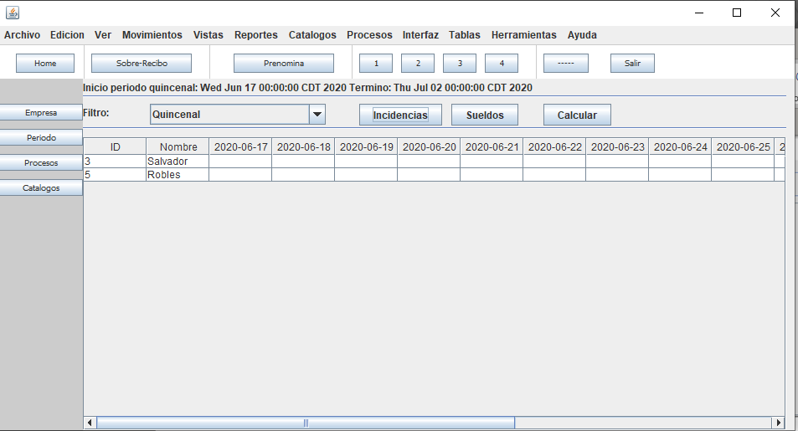

Espacio para agregar las incidencias a los empleados
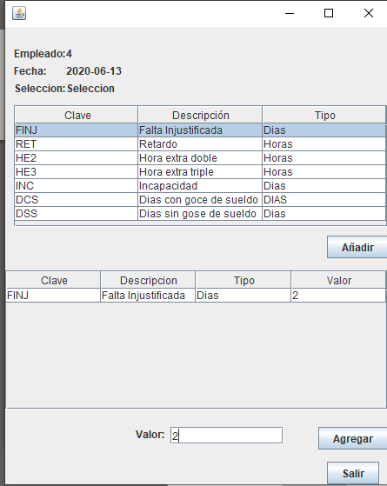

Codigo encargado de agregar la incidencia en la base de datos
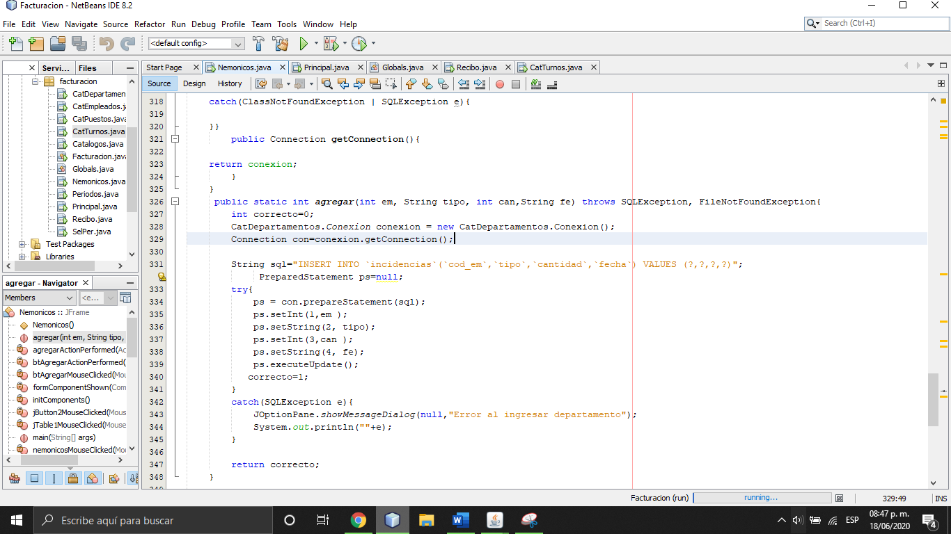
Código encargado de mostrar el espacio de incidencias
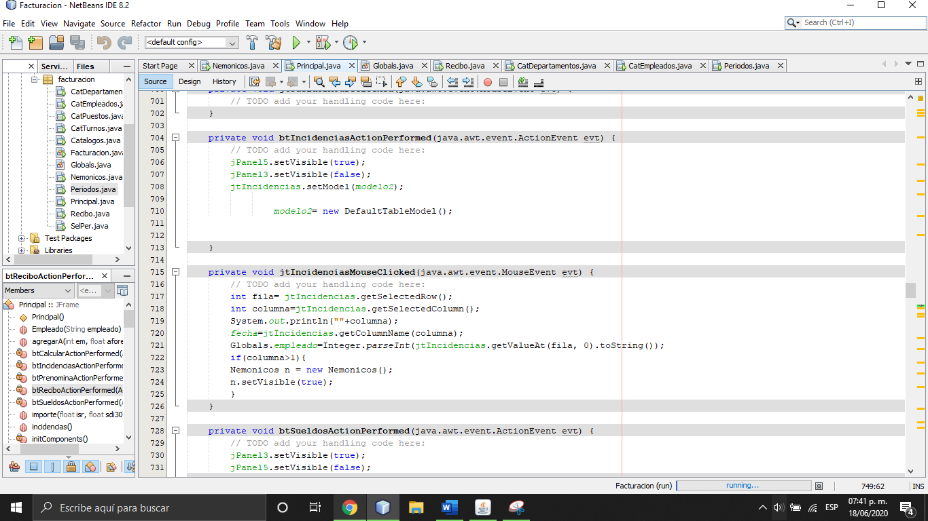

Ventana del sobre recibo
Ventana de sobrerecibo empelado semanal
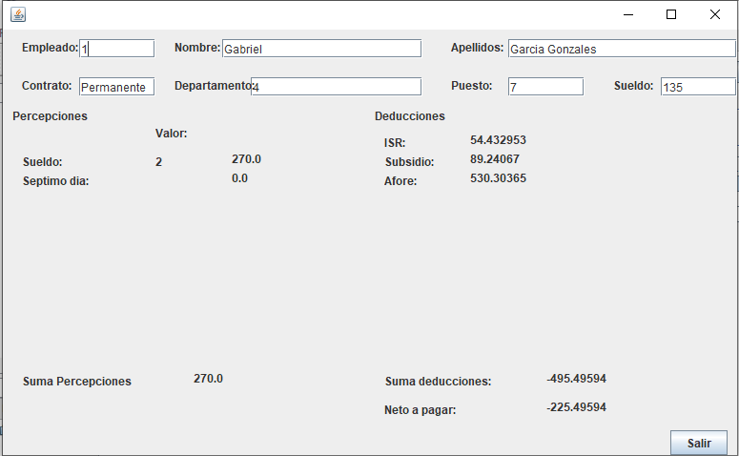
Sobrerecibo semanal
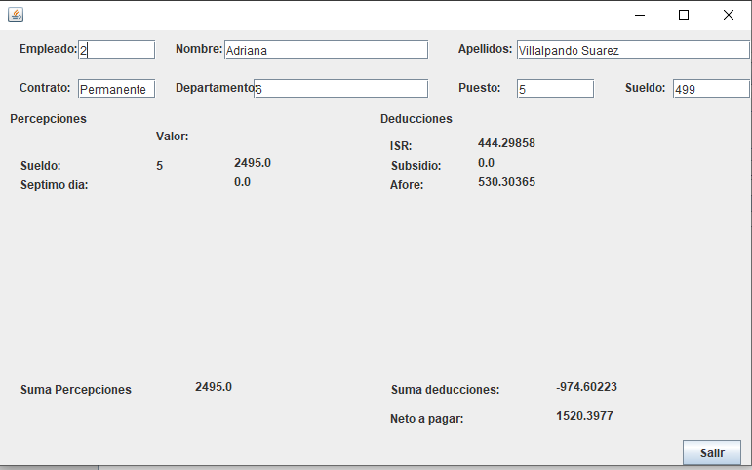

Sobrerecibo quincenal
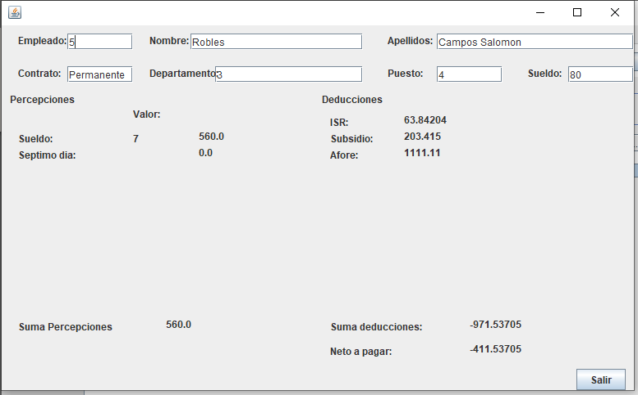
Código que envía los datos al sobrerecibo
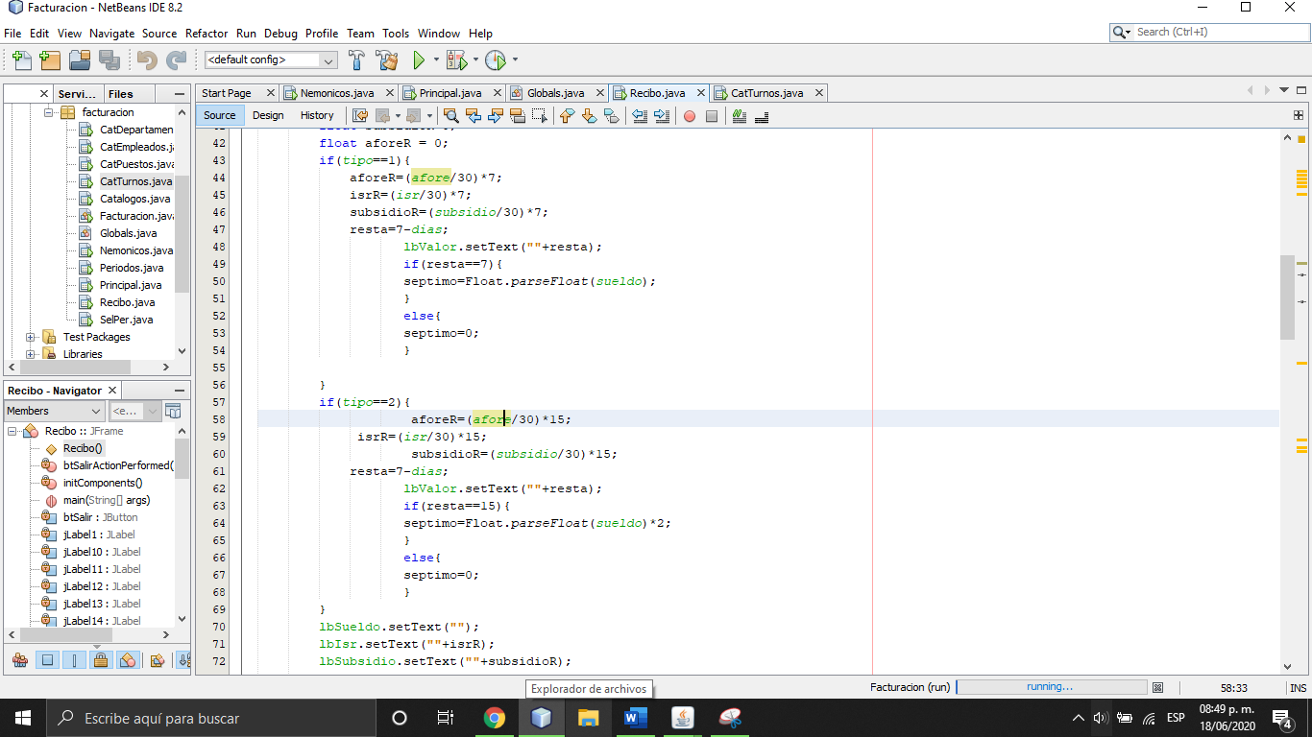
Código que hace el cálculo del sobrerecibo
